干式恒温器－MK-20
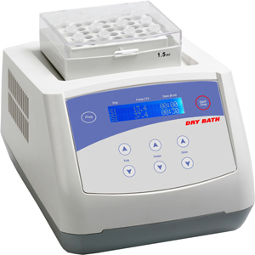
产品简介
MK-20系列干式恒温器是采用微电脑控制和半导体制冷技术制造的一款恒温金属浴产品，仪器可配置多种
模块，可广泛应用于样品的保存、各种酶的保存和反应、核酸和蛋白质的变性处理、PCR 反应、电泳的预变性
和血清凝固等。
产品特点
1.即时温度显示、时间递减显示；
2.强大的可编程功能实行多点温度点的控制，最多达5个温度点的温度和恒温时间的设置及连续运行
3.自动故障检测及蜂鸣器报警功能；
4.温度偏差校准功能；
5.便捷的模块更换，便于清洁与消毒；
6.内置超温保护装置；
7.液晶屏显示，薄膜开关。
性能指标
1.控温范围：-10℃~100℃；
2.升温时间：≤15min (从20℃升至100℃)；
3.降温时间：≤20min (20℃到-5℃),(环境温度为30℃下检测)；
≤30min (20℃到-10℃),(环境温度为25℃下检测)；
4.温度稳定性@100℃：≤±0.5℃；
5.模块最大温差@40℃：0.3℃；
6.模块温度均匀性：≤±0.3℃；
7.显示精度:0.1℃；
8.时间设置最长:99h59min；
9.最高温度:105℃；
10.模块型号选择：参见MK-20系列可更换模块
仪器常规配置
1.仪器常规配置：MK20-A/MK20-B/MK-20C/MK-20D/MK-20E
举例：MK-20B 表示选用MK-20干式恒温器，模块采用54x0.5mlB模块。
2.最大功率200W；
3.外形尺寸：300x220x170 mm；
4.净重：5Kg。

